Předkládá Rada města Prostějova
Mgr. František Jura, primátor města

Zpracoval(i) Rostislav Barták, vedoucí oddělení
hospodářské správy

Zasedání Zastupitelstva města Prostějova
konané dne 23. 02. 2021

Pojmenování nových ulic v Prostějově, v katastrálním území Vrahovice

Návrh usnesení:

Zastupitelstvo města Prostějova
s c h v a l u j e
- pojmenování ulice v Prostějově, části Vrahovice, v katastrálním území Vrahovice, v lokalitě za ulicemi Oskara Nedbala a Vítězslava Nováka názvem Jiřího Štaidla, parcelní číslo 830/1 a 981/5,

- pojmenování ulice v Prostějově, části Vrahovice, v katastrálním území Vrahovice, v lokalitě za ulicemi Oskara Nedbala a Vítězslava Nováka názvem Karla Svobody, parcelní číslo 830/1 a 981/5

P o d p i s y
Předkladatel | Rada města Prostějova  Mgr. František Jura, primátor | 03. 02. 2021 | v.r.
Za správnost | Bc. František Nevrtal, vedoucí odboru správy a zabezpečení  v. z. Rostislav Barták  vedoucí oddělení hospodářské správy | 03. 02. 2021 | v.r.
Zpracovatel (é) | Rostislav Barták, vedoucí oddělení hospodářské správy | 03. 02. 2021 | v.r.

Důvodová zpráva:
V městě Prostějově vznikají nové lokality pro výstavbu rodinných domů. Jedná se o lokalitu ve Vrahovicích (za ulicemi Oskara Nedbala a Vítězslava Nováka). Pro potřeby evidence obyvatel je nutné zvolit názvy těchto nově vznikajících ulic.

Pro pojmenování nových ulic v k.ú. Vrahovice doporučuje RMP zachovat stávající způsob pojmenování inspirovaný geograficky, vlastenecky, botanicky apod. V tomto případě jsou ulice v této lokalitě pojmenovány podle hudebních osobností (Vítězslav Novák, Oskar Nedbal, Václav Talich, Bohuslav Martinů).

Jiří Štaidl (22. 1. 1943 – 9. 10. 1973) český písňový textař, scenárista, hudebník a divadelní manažer, spolupracovník zpěváka Karla Gotta a skladatele Karla Svobody.

Karel Svoboda (19. 12. 1938 – 28. 1. 2007) český skladatel filmové, televizní, populární a muzikálové hudby. Spolupracoval s Karlem Gottem a s textařem Jiřím Štaidlem.

Rada města Prostějova doporučila svým usnesením č. 1073 ze dne 26. 01. 2021 Zastupitelstvu města Prostějova navržené usnesení schválit.

Stanoviska odborů MMPv (subjektů):
---

Stanovisko předkladatele (zpracovatele):
Odbor správy a zabezpečení doporučuje přijetí navrhovaného usnesení

Důvodová zpráva obsahuje stanoviska dotčených odborů MMPv (subjektů)
Odbor MMPv (subjekt) |  | Stanovisko ze dne | Resumé
1. | OSZ | 03. 02. 2021 | doporučuje usnesení schválit

Příloha (přílohy):
- snímek území s vyznačením nové ulice
- mapa části Vrahovice se zaznačením lokality nových ulic

Příloha č. 1
Karla Svobody
Jiřího Štaidla

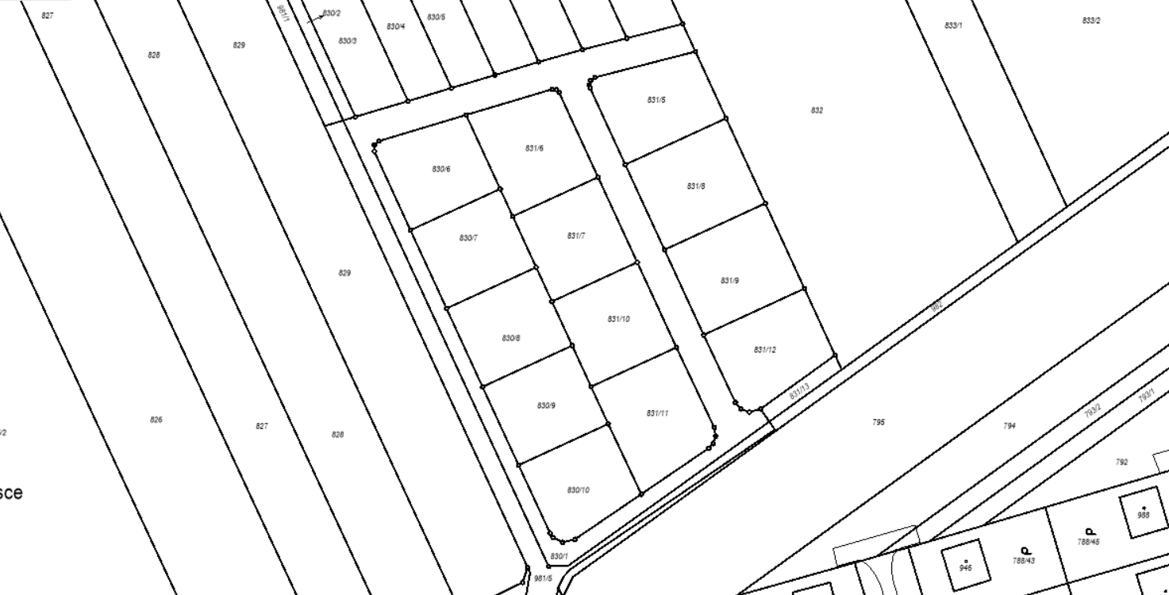

Příloha č. 2

